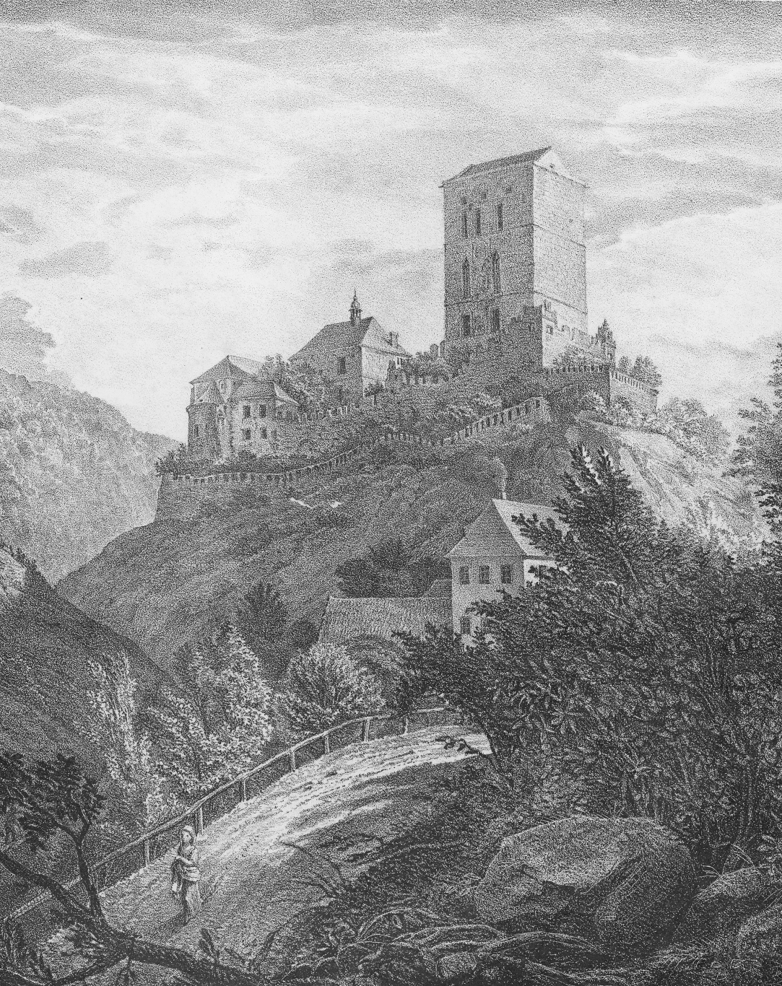
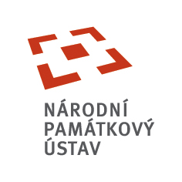

Český národní komitét ICOMOS a Národní památkový ústav
si Vás dovolují pozvat na konferenci

Karlštejn
a jeho význam v dějinách a kultuře

která se uskuteční ku příležitosti 660. výročí založení hradu Karlštejna

17. 12. 2008, 9.00 - 16.00 hod
v přednáškovém sále Národního muzea

- doc. PhDr. Josef Štulc, CSc. (Národní památkový ústav) - úvodní slovo
- prof. PhDr. Jiří Kuthan, DrSc. (Katolická teologická fakulta UK): „Příběh Karla IV.“
- prof. PhDr. Ing. Jan Royt (Filosofická fakulta UK):
„Poznámky k ikonografii posvátných prostor na Karlštejně a k počátkům tvorby mistra Theodorika“
- Ing. arch. Zdeněk Chudárek (Národní památkový ústav):
„Funkční a stavební proměny hradu Karlštejna v průběhu staletí“
- prof. PhDr. Tomáš Durdík, DrSc. (Archeologický ústav AV ČR):
„Provozní a funkční souvislosti panovnické rezidence“
- prof. PhDr. Petr Čornej, DrSc. (Literární akademie):
„Karlštejn po husitských válkách, mezi králem a stavy“
- PhDr. Libor Gottfried (Národní archiv):
„Původní uspořádání deskových obrazů Mistra Theodorika na oltářní stěně kaple sv.Kříže“, "Informace o zahájení projektu revize inventářů relikvií původem z Karlštejna“
- Mgr. David Venclík (Pedagogická fakulta UK):
„Karlštejn a státoprávní boj v 60. - 80. letech 19. století“
- PhDr. Naďa Kubů, CSc. (Národní památkový ústav): „Vznik a vývoj hradního muzea“

